Входная диагностическая работа
Задание № 1.
А). Сколько всего зверей нарисовано на картинке? Если можешь, обозначь цифрой, или нарисуй столько палочек, сколько всего зверей.
Б). Кто шагает первым? Раскрась.
В). Кто шагает четвертым? Раскрась.
Г). Кто шагает между маленьким ежиком и маленьким медвежонком? Раскрась.
Оценка выполнения задания: 4 балла (за каждый правильный ответ 1 балл).
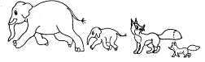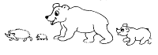
Задание № 2.
Сколько пуговиц одинаковой формы можно положить в каждую коробку? Соедини линией пуговицу и нужную коробку.
Оценка выполнения задания: 2 балла (за каждый правильный ответ 1 балл)
Задание № 3.
Раскрась только тех зверей, которые нарисованы справа от зайки.
Оценка выполнения задания: 1 балл (даже если раскрашена только одна картинка).

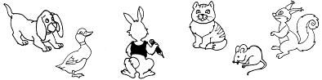

Задание № 4.
Закрась внизу только те геометрические фигуры, из которых нарисована рыбка.
Оценка выполнения задания: 3 балла (по 0,5 балла за каждую правильно закрашенную фигуру).
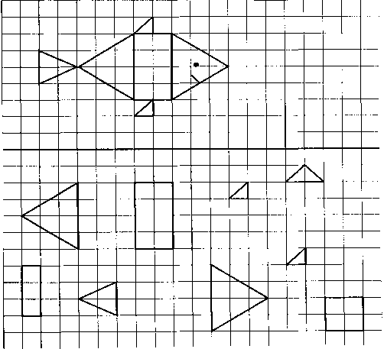

Задание № 5.
В квадрате справа нарисуй столько кружков, чтобы количество их в левом и правом квадрате соответствовало количеству кружков в прямоугольнике.
Оценка выполнения задания: 4 балла (за каждый правильный ответ 1 балл).
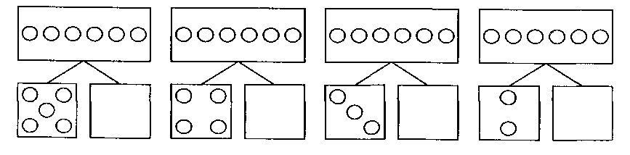
Задание № 6.
Нарисуй в прямоугольнике столько кружков, сколько найдешь отличий между двумя картинками.
Оценка выполнения задания: 5 баллов (за каждое отличие 1 балл).
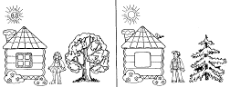
Задание № 7.
Отгадай загадку и нарисуй отгадку.
Растут – зеленеют,
Упадут- пожелтеют,
Полежат – почернеют.
(листья)
Оценка выполнения задания: 1 балл.
____________________________________________________________

